工程新料ERP系統建立與製造規格製作作業指導書
OG032
编 制： 张丽丽
审 核：
核 准：
版 本： 01
制作日期：2025/11/18
修订日期：2025/11/18

发行日期：2025/11/18 实施日期：2025/11/18

格琳电子有限公司发布
未 经 许 可 不 得 翻 印

文件变更履历表
版本 | 变更章节 | 变更事项 | 拟案单位 | 拟案人 | 修订日期
1.1 |  | 文件全面升级1.1版,加封面 | 品保 | 张丽丽 | 2019.3.7

作業步驟及要領
一：接收業務郵件通知及工程專案人員提供的資料(打樣制令單(圖一),客戶圖面(圖二),樣品)，準備開始製作

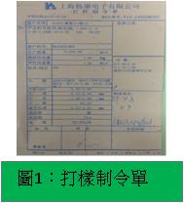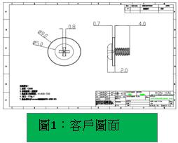
二：首先輸入對應的規格一覽表，製造規格製作記錄表，常用規格明細分類总表，工程新增料件表
三：其次是輸入系統：
1.建基本資料(aimi100)：先新增16位編碼，然後依次維護 a.產品其他分類 b.銷售資料(單位換算) c.採購資料 d.生管資料e.品名規格額外說明(只維護保稅料件) f.維護成品單重
2.建制程資料(aeci100)：如下圖所示

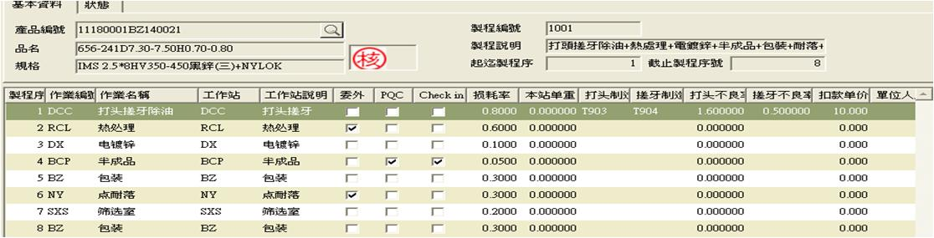
制程編號統一輸入"1001",制程說明按照產品的製作流程輸入,打頭和搓牙的等級由車間定義.
3.返回基本資料(aimi100)，維護生管資料中預設制程編號輸入"1001"
4.產品客戶維護(axmi150)：如下圖所示

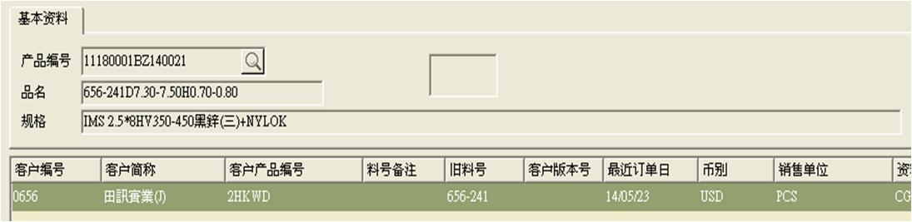

5.產品結構資料維護(abmi600)：如下圖所示

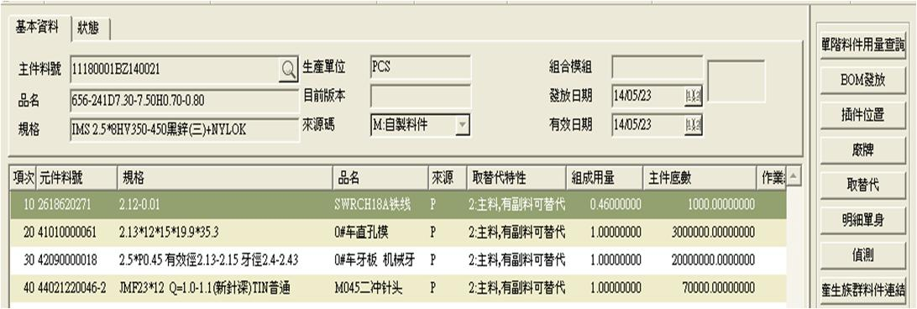
四：建製造規格：

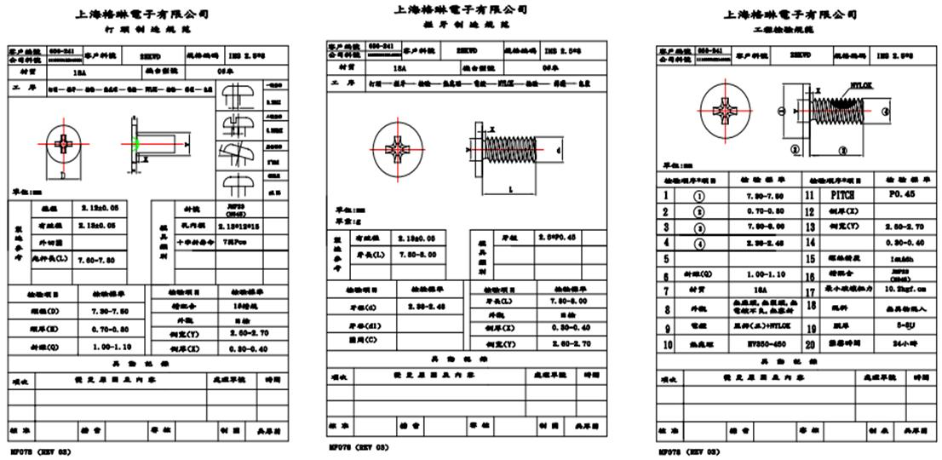
五：資料歸檔
1.將規格一覽表和製造規格原件以及客戶回簽的承認書及時進行歸檔整理
注意事項
1：常用規格明細分類总表只登記新料(不含外購件)
2：工程新增料件表只登記保稅客戶的新料
3：維護銷售資料
3.1:銷售特性選“一般產品”
3.2:產品分類碼選“001”
3.3:其他分群碼第二個針對鍍(黑)鎳
3.4:其他分群碼第三個針對耐落
4：維護採購資料
4.1:購料特性要區分內購與外購
4.2:品管中要勾選"檢驗"
5：產品客戶維護(axmi150)
5.1:資料輸入時前後不得有空格
5.2:客戶版本號一欄目前只輸入 0168客戶和有特殊要求部份的0017-7客戶.
5.3:0205客戶比較特殊,資料要建在保稅料號里,而幣別為RMB
5.4:BOM表(abmi600)中
a.原件料號中輸入線材,牙板, 沖針,模具,華司等料號
b.取替代特性都選2
c.組成用量:除線材為單重外, 其他皆為1
d.主件底數:除線材為1000外, 其他為相應模具的使用壽命
e.確認后,一定要BOM發放
6.製造規格
6.1:認真核對製造規格的尺寸是否與打樣指令單和客戶圖面尺寸一致.
6.2:線徑,模具,牙板,沖針要與系統中保持一致
6.3:製造規格完成以後打印紙檔給專案人員和車間主管審核簽字
6.4:整理規格一覽表和審核好的製造規格給規格發放人員

